附件6

中医药特色健康管理服务包

**（颈动脉粥样硬化形成）**

一、个人基本信息

姓名、性别、年龄、民族、身份证号、电话号码、婚姻状况、职业、发现颈动脉粥样硬化形成年限、颈动脉粥样硬化斑块数量、大小、家族史、肥胖指数、口服降脂药物名称等。

1. 体检项目

**（一）中医体检项目**

1.舌脉诊；

2.体质辨识；

3.四诊合参，收集该病种不同证候的主症、次症、舌、脉特点，注意证候的动态变化。

**（二）西医体检项目**

1.必查项目

（1）颈动脉彩超；

（2）静息18导联心电图；

（3）血脂七项、血常规、凝血功能、空腹血糖、肝肾功能；

（4）头CT或者核磁。

2.选查项目

（1）上腹部彩超；

（2）电解质；

（3）血同型半胱氨酸；

（4）血流变；

（5）头部血管核磁或CTA。

三、中医治疗

**（一）辨证选择口服中药汤剂或中成药**

1.痰瘀阻络证

治法：化痰通络；

常用中药汤剂：化痰通络方加减、半夏白术天麻汤合桃红四物汤加减。

2.痰热腑实证

治法：化痰通腑；

常用中药汤剂：星蒌承气汤加减、承气汤加减。

3.阴虚风动证

治法：滋阴息风；

常用中药汤剂：育阴通络汤加减、镇肝熄风汤加减。

4.气虚血瘀证

治法：益气活血；

常用中药汤剂：补阳还五汤加减。

**（二）中医特色疗法**

1.针刺疗法

(1)背腧穴针刺方案

取穴：五脏俞（肺俞、心俞、肝俞、脾俞、肾俞）。

操作方法：患者侧卧位或俯卧位，取上述穴位以毫针平刺，留针30分钟，每日一次。

(2)优化头部针刺取穴方案

取穴：百会、曲鬓。

操作方法：患者仰卧位，在百会穴向曲鬓穴方向与头皮成30度角透刺0.8寸，在曲鬓穴直刺0.5寸，两穴接电针仪，百会穴接阳极，曲鬓穴接阴极，频率6Hz，强度4ma，每次30分钟，每日一次。

2、熏洗疗法

在辨证论治原则下给予具有活血通络的中药为主局部熏洗患肢，每日1次或隔日1次。

四、健康指导建议

**（一）饮食调摄**

1.痰瘀阻络证：忌辛辣刺激品，如酒、葱、蒜、韭菜、洋葱、辣椒等，忌食肥甘厚腻、生冷荤腥。宜食祛风化痰开窍之品，如山楂、荸荠、黄瓜等。

2.痰热腑实证：饮食宜清热、化痰、润燥为主，如萝卜、梨、香蕉、芹菜等。

3.阴虚风动证：宜食滋养肝肾之品，如:芹菜黄瓜汁、清蒸鱼等。

4.气虚血瘀证：适食山药、薏苡仁、黄芪、莲子、白菜、冬瓜、丝瓜、木耳、赤小豆等益气活血之品。

**（二）药膳指南**

1.天麻菊花炖猪脑：天麻10克，猪脑1个。高压锅炖1小时，出锅前5分钟加菊花末15克。适用于风火上扰证。

2.车前粳米粥：车前子15克（布包）去渣，入粳米60克煮粥。适用于痰瘀阻络证。

3.桃仁饮：桃仁、杏仁、麻子仁、枳壳、厚朴、黄芩各10克，当归、生地黄、熟地黄各15克，大黄、甘草各6克，白糖30克。洗净，放入瓦锅内，加水适量。瓦锅置武火上烧沸，再用文火煮25分钟，过滤去渣，在汁液内加入白糖搅匀即成。每日3次，每次饮150克。适用于痰热腑实证。

4.黄精珍珠牡蛎粥：黄精、珍珠母、牡蛎适量，三味水煎取汁，加大米煮为稀粥服食。适用于阴虚风动证。

5.黄芪桂枝粥：黄芪、白芍、桂枝、生姜适量，四味水煎取汁，与大米、大枣同煮为稀粥服食；虫草郁金鸡：母鸡1只、冬虫夏草、郁金适量，鸡清理洗净，腹内纳入虫草、郁金以及适量调料，炖烂服用。适用于气虚血瘀证。

**（三）药茶指导**

1.半夏天麻茶：法半夏5克，天麻10克，茯苓10克，白术10克，佛手5克，玫瑰花10克。适用于痰瘀阻络证。

2.桑芍二至茶：桑椹子10克，女贞子10克，旱莲草10克，白芍10克，绿茶5克。适用于阴虚风动证。

3.参归桑叶茶：当归10克，党参10克，冬桑叶6克。适用于气虚血瘀证。

**（四）自我保健手法**

1.头面部推拿

手法：患者仰卧位，点揉，推抹印堂至神庭；依次按压印堂至睛明、阳白、鱼腰、太阳、四白、迎香、下关、颊车、地仓、人中等穴，往返1-2遍；按百会穴1分钟，并从百会横行推到侧头部，往返数次，以微有胀痛感为宜；揉风池穴1分钟。

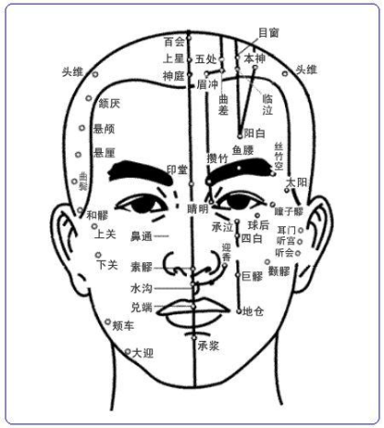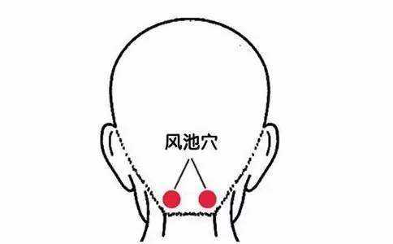

2.上肢推拿

手法：点压肩髃，臂臑，曲池，手三里等上肢主穴；摇动肩关节；用搓法从肩部搓到前臂，并牵抖患肢；拔伸每个手指。

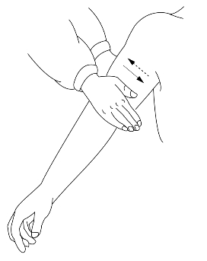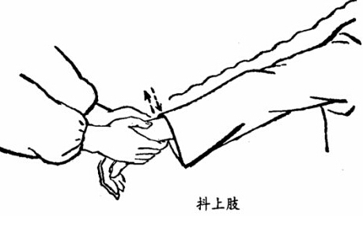

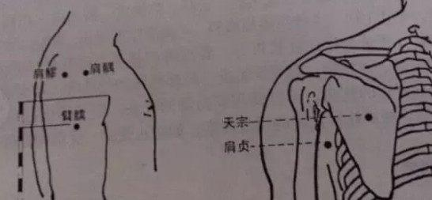

3.腰背部及下肢推拿

手法：按揉后背；由上向下点压夹脊、背俞穴；点按环跳，承扶，委中，承山，太溪，昆仑等；滚揉拿下肢前侧；点按血海，阳陵泉，阴陵泉，三阴交，太溪等。

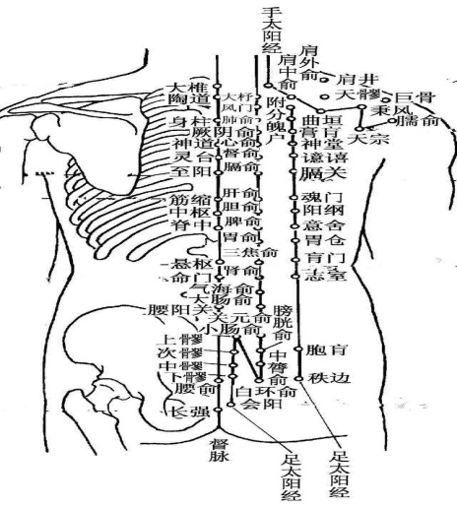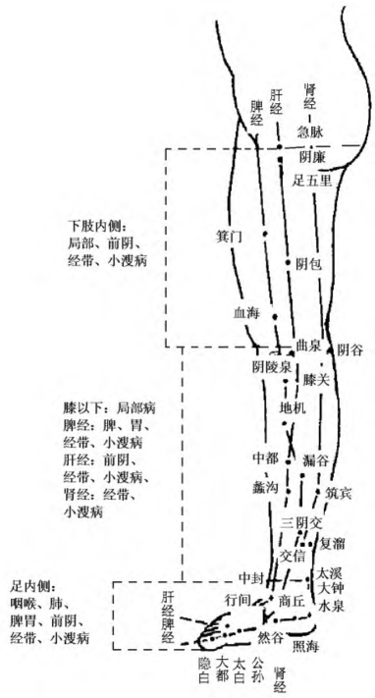

**（五）情志调养**

1.语言疏导法。运用语言，鼓励病友间多沟通、多交流。鼓励家属多陪伴患者，家庭温暖是疏导患者情志的重要方法。

2.移情易志法。通过戏娱、音乐等手段或设法培养患者某种兴趣、爱好，以分散患者注意力。

3.五行相胜法。在情志调护中运用五行制约理论，即“怒伤肝，悲胜怒，喜伤心，恐胜喜，思伤脾，怒胜思，忧伤肺，喜胜忧，恐伤肾，思胜恐”。

**（六）运动养护**

建议在专业人士指导下结合身体自身状况选择运动方式。

1.五禽戏：虎戏主肝，疏肝理气；鹿戏主肾，益气补肾；熊戏主脾，调理脾胃；猿戏主心，养心补脑；鸟戏主肺，补肺宽胸。

2.太极拳：属于中国传统武术的一种，具有中正舒缓、

轻灵圆活、刚柔相济的特点。  
3.八段锦：双手托天理三焦，左右开弓似射雕，调理脾

胃须单举，五劳七伤往后瞧，摇头摆尾去心火，双手攀足固肾腰，攥拳怒目增气力，背后七颠百病消。

五、跟踪问效

依托互联网、微信公众号等，通过“互联网+健康管理”手段，对颈动脉粥样硬化斑块形成患者的饮食、运动、用药效果以及并发症的控制，进行持续跟踪和具体指导。同时，进行定期回访，了解颈动脉粥样硬化斑块控制情况，改善综合干预模式内容，达到科学管理颈动脉粥样硬化斑块的目的。